APODERADOS JUNTO CON SALUDARLOS, A CONTINUACIÓN ENCONTRARÁN LAS GUÍAS DE MATEMÁTICAS, PARA QUE PUEDAN TRABAJAR EN EL LIBRO, Y LOS QUE NO LOS TIENE TRABAJAR EN LAS GUÍAS QUE ES LO MISMO. CUALQUIER DUDA ME CONTACTAN

Guía n°61 Sumo Primero Tomo I (páginas 91 a 92)
Guía n°62 Sumo Primero Tomo I (páginas 93 a 94)
Guía n°63 Sumo Primero Tomo I (páginas 95 a 96)
Guía n°64 Sumo Primero Tomo I (páginas 97 a 98)
Guía n°65 Sumo Primero Tomo I (páginas 102 a 104)
Guía n°66 Sumo Primero Tomo I (páginas 105 a 107)

Guía n°61 de estudio Matemáticas
Página 91 a 92
Nombre: _______________________________Fecha: _ ________Curso:
Objetivo: Comprender sumas y restas.
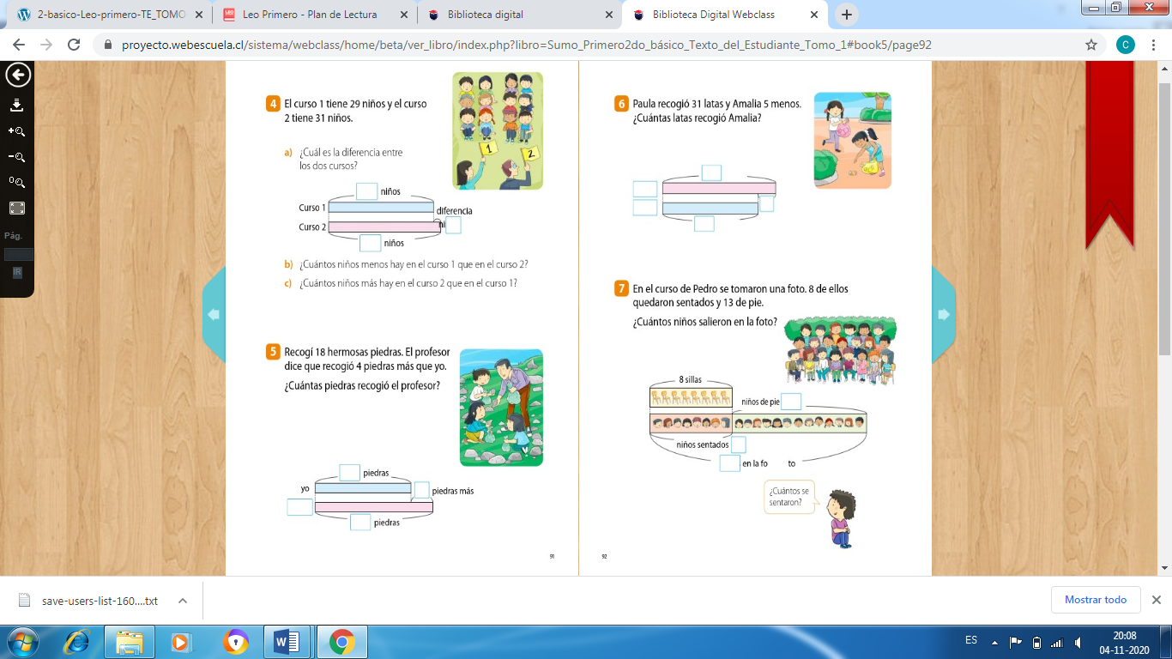
Guía n°62 de estudio Matemáticas
Página 93 a 94
Nombre: _______________________________Fecha: _ ________Curso:
Objetivo: Comprender sumas y restas.

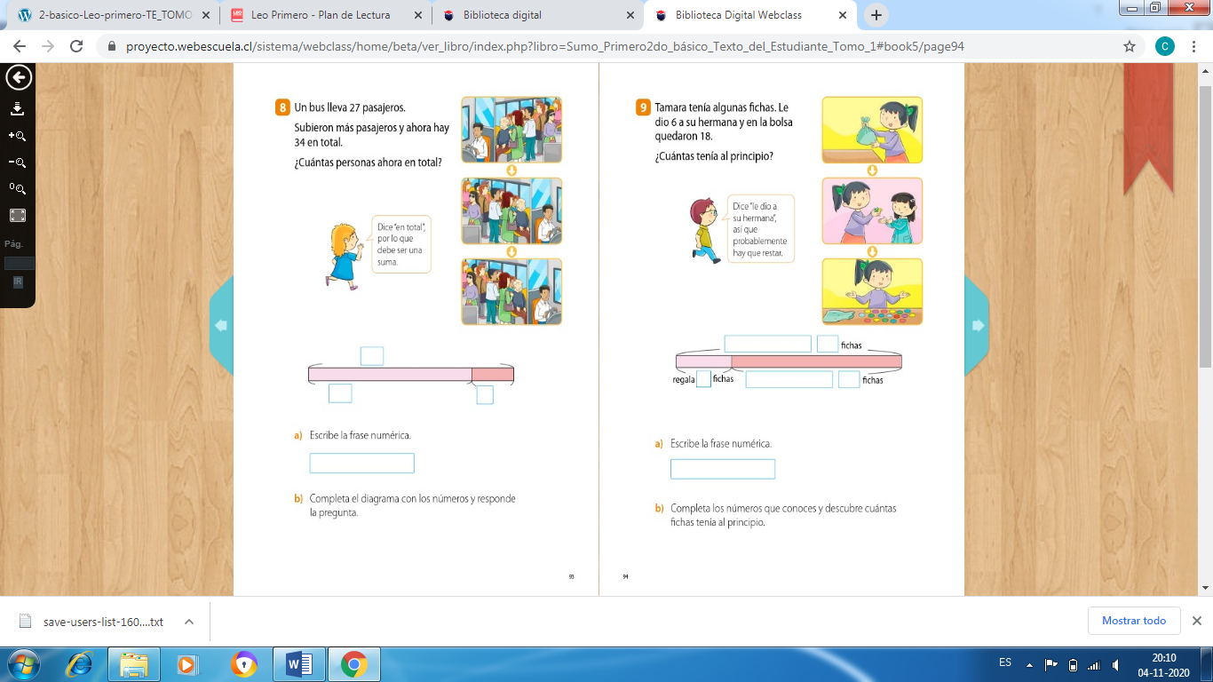

Guía n°63 de estudio Matemáticas
Página 95 a 96
Nombre: _______________________________Fecha: _ ________Curso:
Objetivo: Comprender sumas y restas.

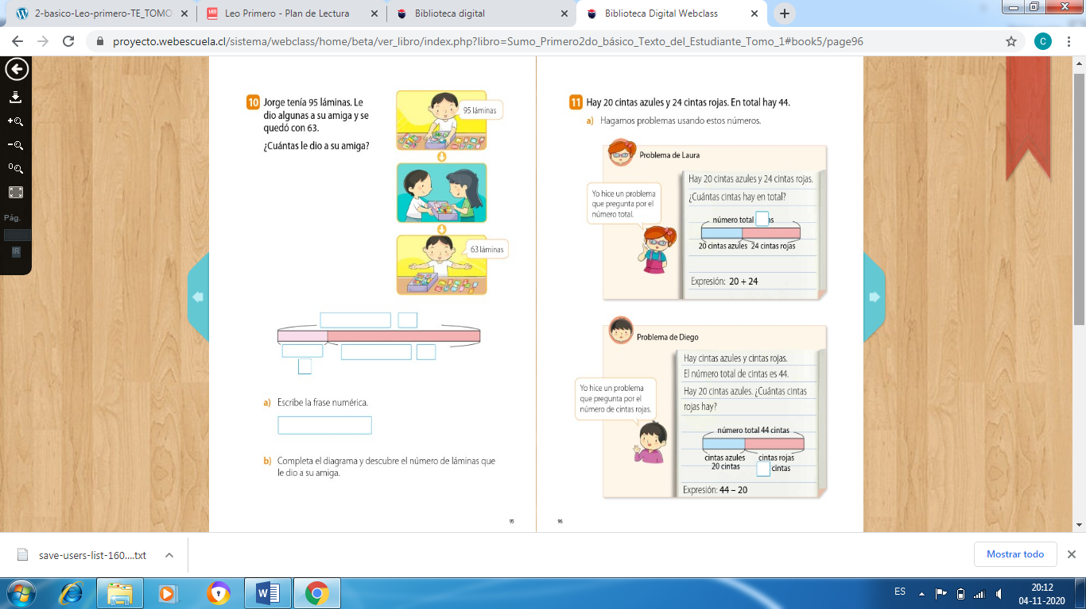

Guía n°64 de estudio Matemáticas
Página 97 a 98
Nombre: _______________________________Fecha: _ ________Curso:
Objetivo: Comprender sumas y restas.
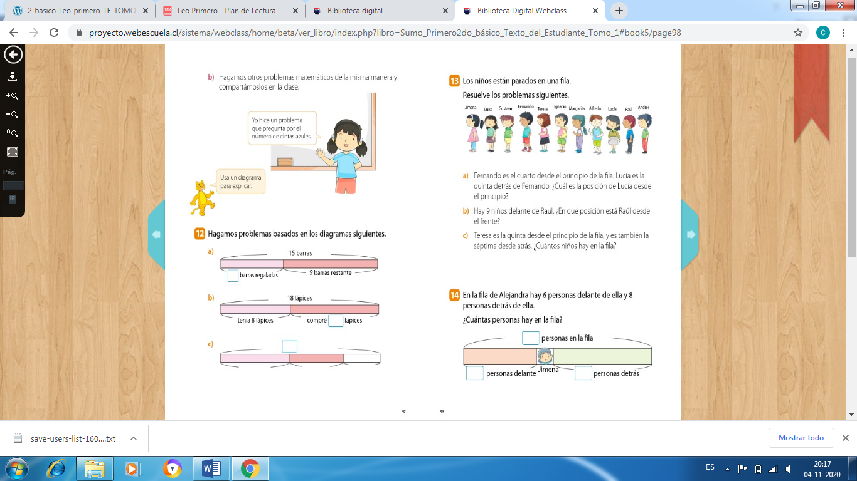
Guía n°65 de estudio Matemáticas
Página 102 a 104
Nombre: _______________________________Fecha: _ ________Curso:
Objetivo: Comprender sumas y restas.
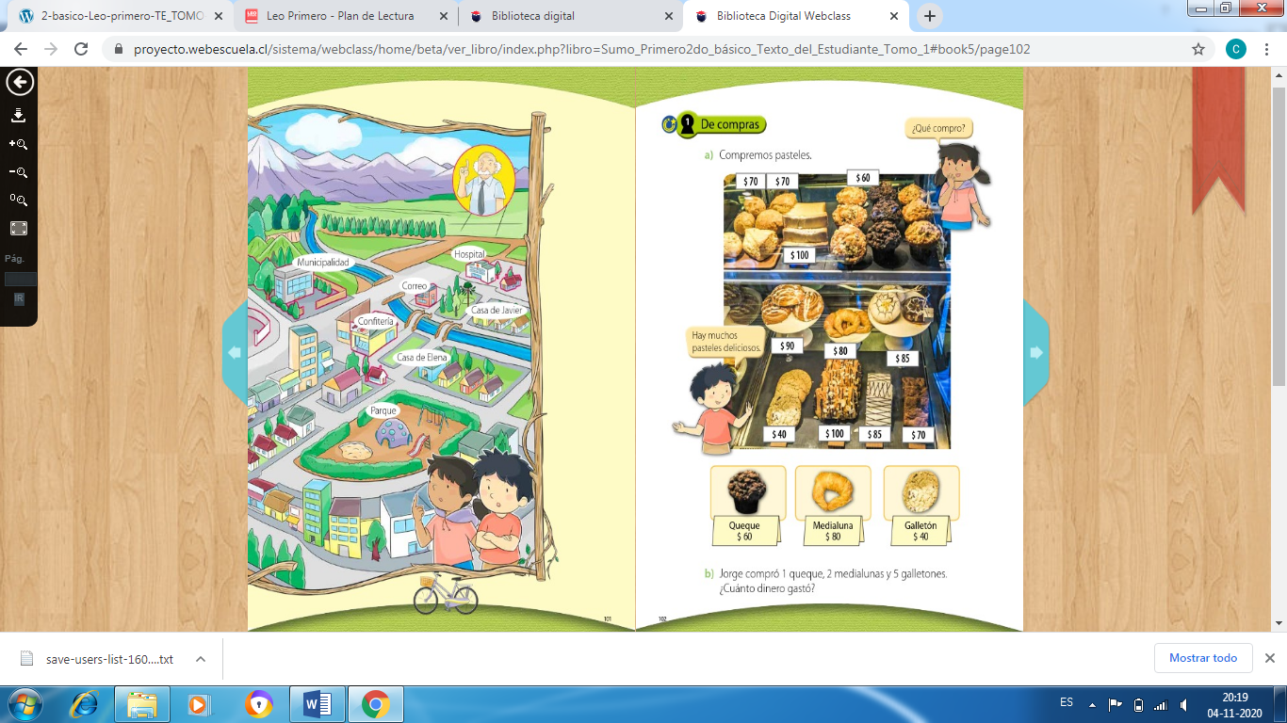
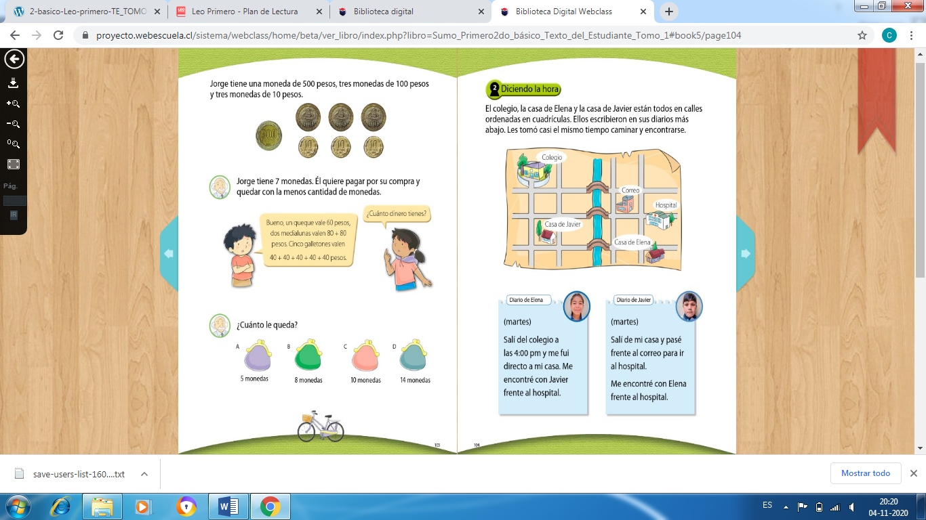

Guía n°66 de estudio Matemáticas
Página 105 a 107
Nombre: _______________________________Fecha: _ ________Curso:
Objetivo: Comprender sumas y restas.
